Субстраты на основе нанотрубок галлуазита для исследования спектров гигантского комбинационного рассеяния
Копицын Д.С.¹, Тиунов И.А.², Котелев М.С.³
¹Аспирант, ²Магистрант, ³ м.н.с.
РГУ нефти и газа имени И. М. Губкина
kopicin.d@inbox.ru
Эффект гигантского комбинационного рассеяния (ГКР) в последние годы привлекает все больший интерес исследователей. Разнообразие предложенных технологий регистрации усиленного сигнала комбинационного рассеяния обуславливает перспективность применения этого явления в различных областях науки. Одним из наиболее важных направлений исследований является разработка активных субстратов с высокой эффективностью усиления сигнала и простой технологией изготовления.
В данной работе представлен метод получения ГКР активных субстратов путем осаждения галлуазитных нанотрубок на алюминиевую фольгу и их последующего покрытия тонким металлическим слоем методом испарения в вакууме. Масса металла и время напыления были рассчитаны для получения покрытия толщиной 15 нм.
Галлуазитные нанотрубки, являющиеся природным материалом и доступные в больших количествах по низкой цене, имеют внешний диаметр около 50 нм, внутренний диаметр 15-20 нм и длину 1-2 мкм и могут быть использованы в качестве базового материала вместо синтетических нанотрубок. Золотое, серебряное и медное покрытия галлуазитных нанотрубок после напыления в вакууме обеспечивают гигантское комбинационное рассеяние молекул на поверхности субстрата, что было продемонстрировано на примере п-меркаптобензойной кислоты (рисунок 1). Интересно, что значения фактора усиления ГКР субстратов уменьшаются в ряду Au> Ag >> Cu, в отличие от значений фактора усиления соответствующих металлических наночастиц. Платиновое покрытие, как и ожидалось, не обладает эффектом ГКР.
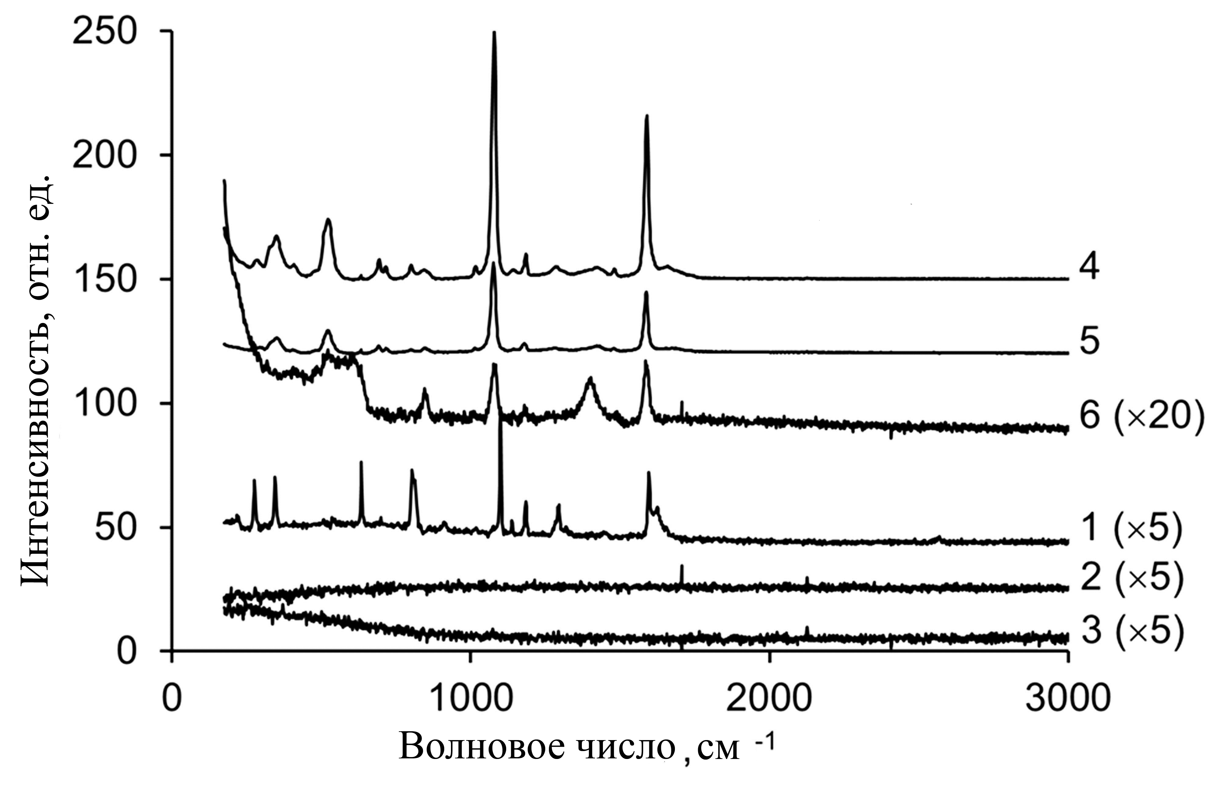
Рисунок 1 – Спектр комбинационного рассеяния п-меркаптобензойной кислоты (ПМБК) в твердом виде (5-кратное увеличение) - 1, спектры ГКР ПМБК на галлуазитном субстрате: без напыления металлов (5-кратное увеличение) - 2, с напылением Pt (5-кратное увеличение) - 3, Au - 4, Ag - 5, Cu - 6. Спектры сдвинуты друг относительно друга по оси ординат для наглядности.
Таким образом, нанесение ГКР активных тонких металлических пленок на природные нанотрубки глины методом вакуумного испарения является перспективным способом синтеза недорогих доступных ГКР активных подложек.

Работа выполнена при финансовой поддержке Министерства образования и науки РФ в рамках выполнения проектной части Государственного задания (проект №16.1812.2014/K).

